**EJERCICIO N°3**

1. ***ANÁLISIS DEL PROBLEMA (Descripción):***

**El ministro de salud requiere un diagrama de flujo que represente el algoritmo que permita determinar que tipo de vacuna (A, B o C) contra el Covid-19 debe aplicar a una persona; considerando que si es mayor de 70 años, sin importar el sexo se le aplica el tipo C; si tiene entre 16 y 69 años, y es mujer se le aplica el Tipo B, y si es hombre, el tipo A; si es mejor de 16 años, se le aplica el tipo A, sin importar el sexo**

**Datos de Entrada**

**Definir variables:**

* **Edad como entero**
* **Sexo como caracter**
* **Vacuna como caracter**

Escribir: “Ingrese su edad: ”

Leer: edad

Escribir: “Ingrese su sexo: ”

Leer: sexo

**PROCESO:**

si edad>70 Entonces

vacuna = "C"

FinSi

Si Edad >= 16 y Edad <= 69 entonces

si sexo = "mujer" Entonces

vacuna = "B"

sino sexo = "varon"

vacuna = "A"

finsi

si sexo = "mujer" Entonces

vacuna = "B"

SiNo

edad <- 16

vacuna = "A"

fin si

FinSi

**DATOS DE SALIDA:**

**Escribir “ La vacuna del paciente es: ”**

1. ***DISEÑO DE ALGORITMO:***

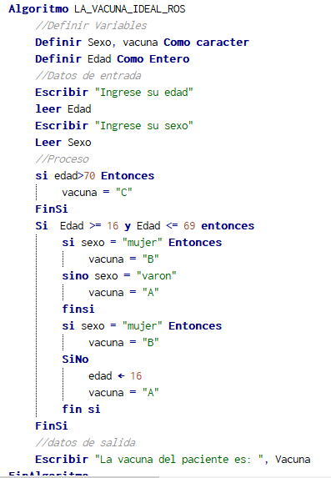**Pseudocódigo:**

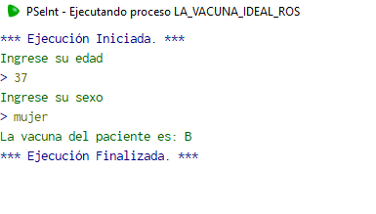

**Diagrama de flujo:**

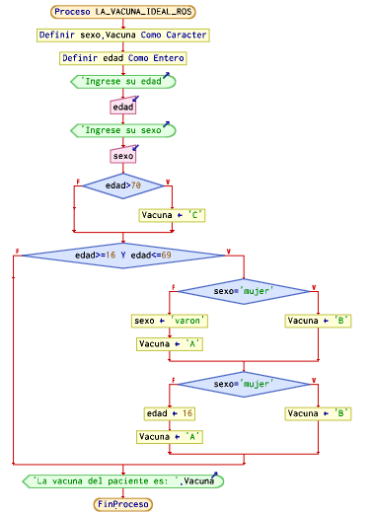

**S/N:**

